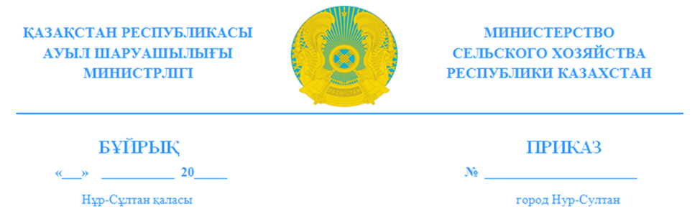

Об утверждении конкурсной документации
на проведение научных исследований
в рамках программно-целевого
финансирования на 2021-2023 годы

В соответствии со статьей 27 Закона Республики Казахстан
«О науке» и пунктом 55 Правил базового, грантового, программно-целевого финансирования научной и (или) научно-технической деятельности, утвержденных постановлением Правительства Республики Казахстан
от 25 мая 2011 года № 575, ПРИКАЗЫВАЮ:
1. Утвердить прилагаемую конкурсную документацию на проведение научных исследований в рамках программно-целевого финансирования на
2021-2023 годы.
2. Контроль за исполнением настоящего приказа возложить на первого вице-министра сельского хозяйства Республики Казахстан Сапарова А.С.
3. Настоящий приказ вступает в силу со дня подписания.

Министр С. Омаров

Приказ от «____» ____________ 2021 года № ________

Об утверждении конкурсной документации на проведение научных исследований в рамках программно-целевого финансирования на 2021-2023 годы

Наименование | Наименование структурного подразделения | Ф.И.О., подпись ответственного лица, дата визирования | Должность, Ф.И.О., подпись конкретного исполнителя, дата визирования
РАЗРАБОТКА | Департамент стратегического планирования и анализа | Молдабаева С.С.
СОГЛАСОВАНИЕ | Вице-министр | Манатаев Р.Е.
 | Департамент юридической службы | Женисов А.Ж.
 | Департамент кадрового и административного обеспечения | Оразов А.К.
 | Департамент производства и переработки растениеводческой продукции | Султанов А.С.
 | Департамент производства и переработки животноводческой продукции | Ахметов Е.К.
 | Департамент развития государственных услуг и цифровизации АПК | Алпысбеков Б.К.
ОБЕСПЕЧЕНИЕ АУДЕНТИЧНОСТИ ТЕКСТА | Департамент кадрового и административного обеспечения | Аманжолов Н.Т.
РЕГИСТРАЦИЯ | Управление контроля и документационного обеспечения

